Poznań, 12 września 2018 r.

Informacja prasowa

Lubuskie. Między Drzeńskiem a Kostrzynem podróżni korzystają z nowych peronów

Na 5 stacjach i przystankach, na Nadodrzance, między Drzeńskiem a Kostrzynem podróżni zyskali lepsze warunki obsługi. Montowany jest nowy tor, rozjazdy i sieć trakcyjna. Inwestycja PKP Polskich Linii Kolejowych S.A za 160 mln zł zakończy się w 2018 r. Efektem będą sprawniejsze podróże i lepsze warunki przewozu towarów do portów w Szczecinie i Świnoujściu.

Podróżni mogą korzystać z nowych peronów przy zmodernizowanych torach na stacjach i przystankach: Kowalów, Laski Lubuskie, Ługi Górzyckie, Radów i Górzyca. Jest już nowe oświetlenie. Wykonawca montuje wiaty, ławki, nowe oznakowanie. Obiekty zapewnią osobom o ograniczonych możliwościach poruszania się dogodny dostęp do peronów. Na stacji Kowalów całkowicie przebudowano stare urządzenia sterowania ruchem kolejowym na nowoczesne. W obrębie stacji zmodernizowano dwa przejazdy kolejowo – drogowe. Dzięki nowym urządzeniom rogatkowym oraz monitoringowi i nowej jezdni, zwiększy się poziom bezpieczeństw w ruchu kolejowym i drogowym.
Między Drzeńskiem a Kostrzynem jest już m.in. 28 km nowego toru Nowe tory są na stacjach Kowalów, Laski Lubuskie i Ługi Górzyckie. Zamontowano 20 nowych rozjazdów – ważnych elementów toru, które odpowiadają za sprawny i bezpieczny przejazd pociągów. Nową sieć trakcyjną rozwieszono na odcinku Drzeńsko – Ługi Górzyckie. Montowana jest sieć trakcyjna na szlaku Ługi Górzyckie – posterunek Chyrzyno przed Kostrzynem. Wykonawca kończy prace na dwóch wiaduktach i moście. Prace obejmują nastawnie na stacjach Kowalów, Laski Lubuskie oraz w miejscowości Chyrzyno.
Na szlaku Ługi Górzyckie – Chyrzyno pracuje pociąg do potokowej wymiany nawierzchni. Układane są nowe podkłady i szyny.
Prace realizowane są ze środków budżetowych w ramach zadania „Modernizacja linii kolejowej nr 273 na odcinku Głogów – Zielona Góra – Rzepin – Dolna Odra wraz z łącznicami nr 821 i 822” Zostały ujęte w rozkładzie jazdy. Zachowany jest ruch pociągów po jednym torze. Zakończenie prac zaplanowane jest na koniec 2018 r.
Informacje ogólne
Prace obejmują wymianę około 38 km toru, przebudowę sieci trakcyjnej oraz urządzeń sterowania ruchem kolejowym. Wymiana rozjazdów i wyposażenie ich w urządzenia elektrycznego ogrzewania zapewni sprawny i bezpieczny przejazd pociągów m.in. w okresie zimowym. W efekcie prac na 9 przejazdach kolejowo - drogowych zwiększy się poziom bezpieczeństwa pasażerów i kierowców. Poprawę warunków, szczególnie dla ruchu towarowego, przyniesie przebudowa 27 obiektów inżynieryjnych, w tym dwóch wiaduktów i mostu. Dostosowanie ich do większych obciążeń zapewni sprawny przewóz cięższych ładunków.

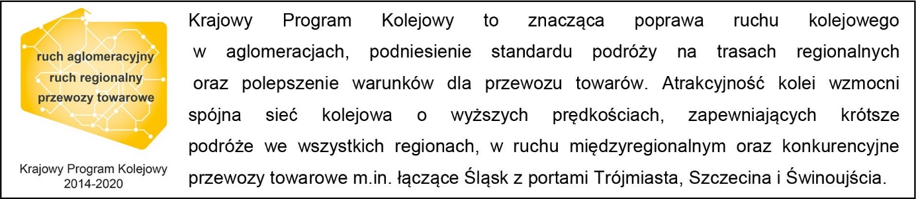

Kontakt dla mediów:
Zbigniew Wolny
Zespół prasowy
PKP Polskie Linie Kolejowe S.A.
rzecznik@plk-sa.pl
T: +48 600 084 749

